Анонс «горячих линий» в декабре 2022 года

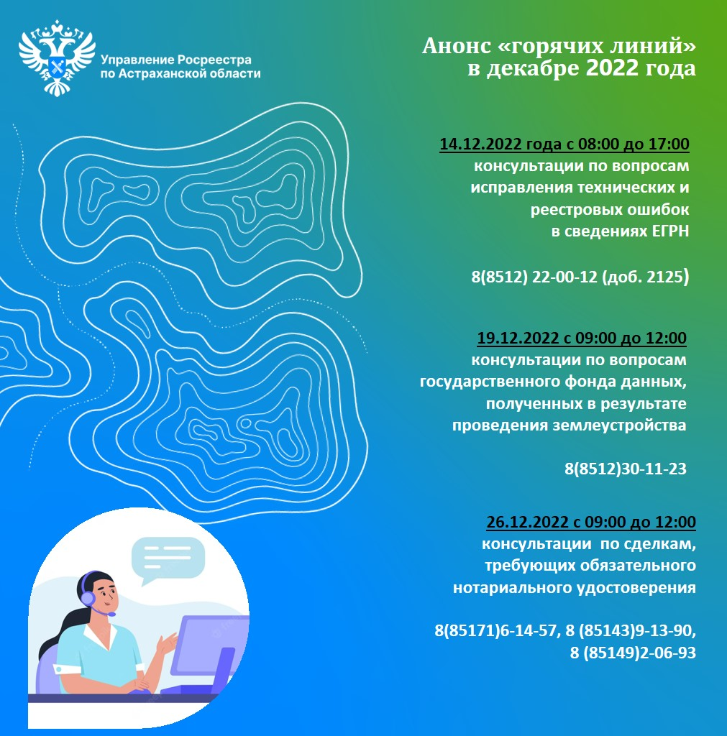
Специалисты Управлении Росреестра и Кадастровой палаты по Астраханской области проведут телефонные «горячие линии», в рамках которых ответят на вопросы граждан в сфере земли и недвижимости:

14 декабря 2022 года с 08:00 до 17:00 специалисты Кадастровой палаты по Астраханской области проконсультируют граждан по вопросам исправления технических и реестровых ошибок в сведениях Единого государственного реестра недвижимости. Звонки будут приниматься по телефону: 8(8512) 22-00-12 (доб. 2125).

19 декабря 2022 года с 09:00 до 12:00 специалисты Управления Росреестра по Астраханской области ответят на вопросы о государственном фонде данных, полученных в результате проведения землеустройства. Звонки будут приниматься по телефону: 8(8512)30-11-23.

26 декабря 2022 года с 09:00 до 12:00 специалисты Управления Росреестра по Астраханской области проконсультируют по сделкам, требующих обязательного нотариального удостоверения. Звонки будут приниматься по телефонам: 8(85171)6-14-57, 8 (85143)9-13-90, 8 (85149)2-06-93

Материал подготовлен Управлением Росреестра и Кадастровой палатой по Астраханской области
Контакты для СМИ:
Телефон: +7(8512) 51 34 70
Электронная почта: pressd_30@r30.rosreestr.ru
Сайт: https://rosreestr.gov.ru
Мы в одноклассниках: https://ok.ru/group57442898411746
Мы в телеграм: https://t.me/rosreestr30
Мы в контакте: https://m.vk.com/rosreestr30

